Mengapa momentum pertumbuhan India mulai melambat
Pelemahan ini seharusnya menjadi peringatan bagi pemerintah untuk mengambil tindakan korektif, terutama untuk mengatasi kelemahan di sisi permintaan.
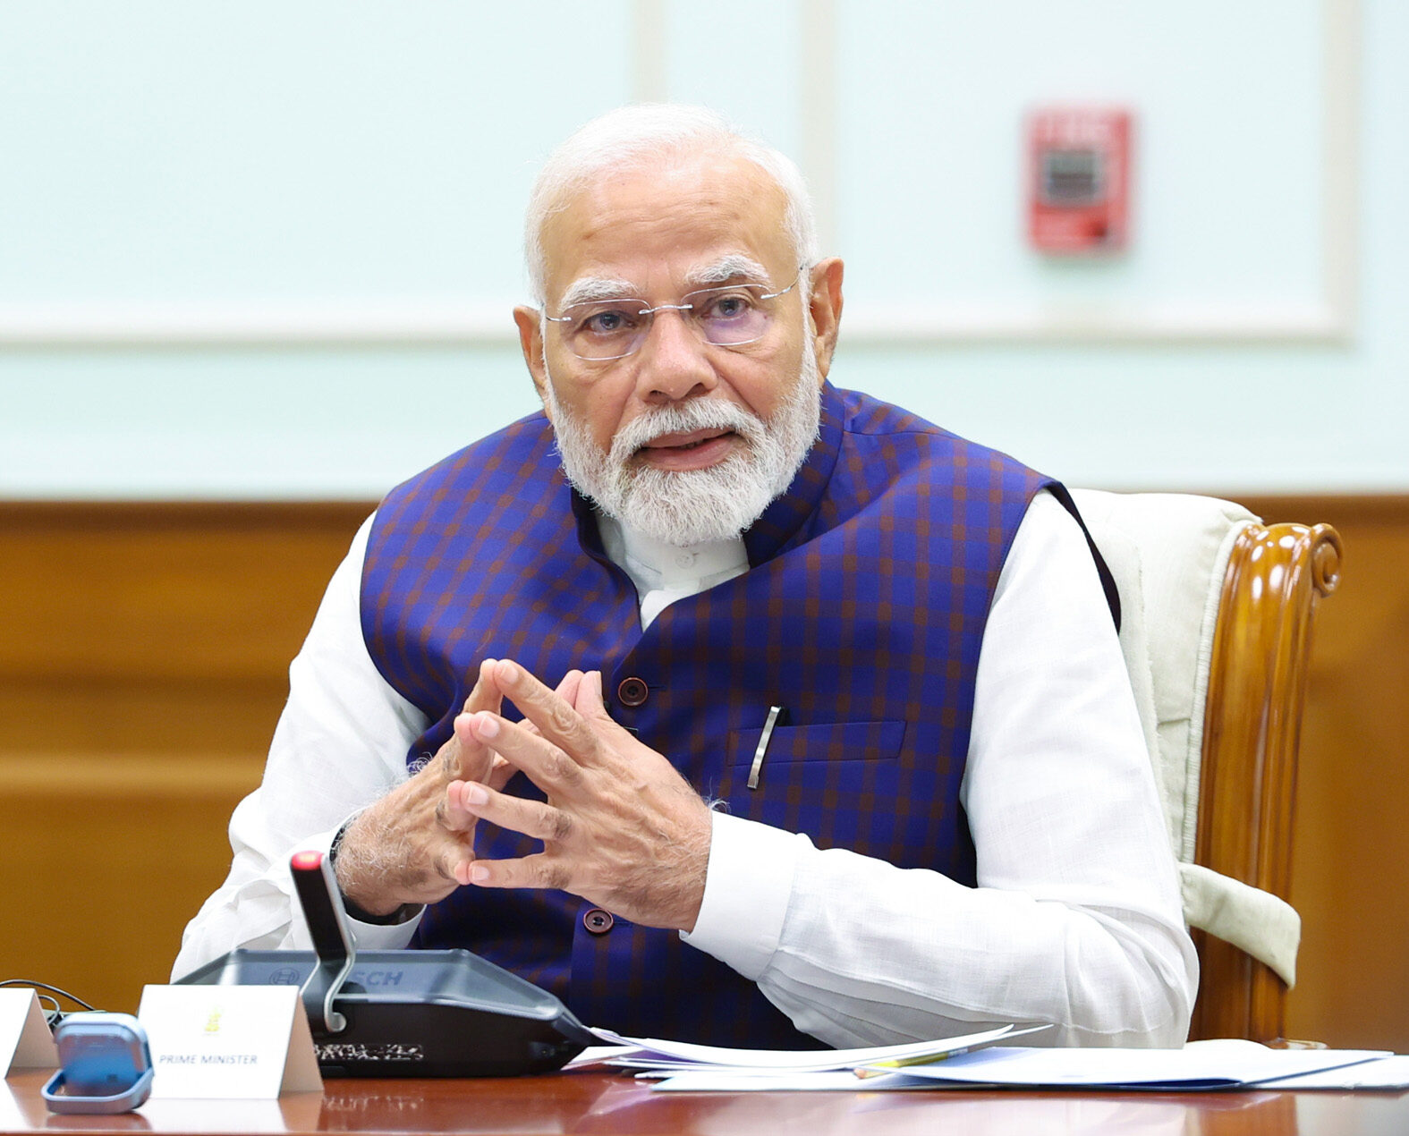
Pelemahan pertumbuhan ekonomi mengancam target Perdana Menteri Narendra Modi untuk menjadikan India sebagai negara maju pada tahun 2047. : Kantor Perdana Menteri, Pemerintah India “Pemerintahan Narendra Modi” oleh Kantor Perdana Menteri dilisensikan dengan CC0 1.0.
Oleh: |  | Editor:
Biswajit Dhar - Distinguished Professor, Council for Social Development - - |  | Bharat Bhushan - South Asia Editor, 360info
 |  | Samrat Choudhury - Commissioning Editor, 360info - -

Pelemahan ini seharusnya menjadi peringatan bagi pemerintah untuk mengambil tindakan korektif, terutama untuk mengatasi kelemahan di sisi permintaan.
`
Momentum pertumbuhan India tampaknya mulai melambat.
Setelah mencatat pertumbuhan 8,2 persen pada tahun fiskal 2023-24, ekonomi India tumbuh sebesar 5,4 persen pada kuartal kedua tahun fiskal saat ini (Juli-September 2024). Ini merupakan pertumbuhan terendah dalam enam kuartal, hampir tiga poin persentase lebih lambat dibandingkan periode yang sama pada tahun fiskal sebelumnya.
Pelemahan ekonomi India dikonfirmasi oleh Badan Statistik Nasional (NSO) ketika perkiraan awal PDB untuk tahun fiskal 2024-25 yang baru saja diumumkan menunjukkan bahwa ekonomi dapat tumbuh sebesar 6,4 persen, hampir dua persen lebih lambat dibandingkan tahun sebelumnya.
Lembaga internasional telah melihat perlambatan ekonomi India sejak awal tahun lalu. Dalam penilaiannya terhadap perkembangan ekonomi global pada April 2024, IMF memprediksi penurunan laju pertumbuhan India dari 7,8 persen pada 2023 menjadi 6,8 persen pada 2024, dan sedikit turun menjadi 6,5 persen pada 2025.
Meskipun sebagian besar ekonomi akan menganggap tingkat pertumbuhan di atas 6 persen sebagai "aspiratif", dalam kasus India, tingkat ekspansi ekonomi ini harus dianggap tidak memadai mengingat pemerintah saat ini telah menetapkan target untuk menjadikan negara ini sebagai negara maju pada tahun 2047.
Pertumbuhan di bawah tujuh persen dapat menghalangi tercapainya target tersebut.
Pelemahan yang diharapkan ini seharusnya dianggap sebagai peringatan bagi pemerintah untuk mengambil tindakan korektif di beberapa bidang yang menghambat pertumbuhan ekonomi.
Tanpa diragukan lagi, yang paling signifikan di antaranya adalah kelemahan di sisi permintaan ekonomi yang terlihat dalam perkiraan awal untuk tahun fiskal saat ini melalui dua komponen utama PDB, yaitu pengeluaran konsumsi dan pembentukan modal tetap, atau investasi.
Meskipun pengeluaran konsumsi diperkirakan akan tumbuh sedikit lebih cepat dibandingkan tahun fiskal sebelumnya, porsinya secara keseluruhan dalam PDB diperkirakan akan tetap lebih rendah dari yang diharapkan.
Namun, pembentukan modal tetap diperkirakan akan melambat, menurut perkiraan. Selama beberapa tahun terakhir, pemerintah pusat telah sangat bergantung pada peningkatan investasi publik, dengan harapan hal itu "akan menarik investasi swasta", menurut Menteri Keuangan negara tersebut, Nirmala Sitharaman.
Langkah pemerintah untuk menggunakan investasi publik sebagai pendorong didorong oleh ketidakmauan sektor swasta untuk meningkatkan investasi meskipun ada pengurangan tajam dalam pajak korporasi sebelum pandemi Covid-19.
Selama tahun fiskal saat ini, investasi swasta menurun di dua dari tiga kuartal, termasuk di kuartal ketiga terbaru. Ada indikasi bahwa investasi publik juga menurun. Laporan pemerintah pusat menunjukkan bahwa dalam delapan bulan pertama tahun fiskal saat ini (April-November), pengeluaran modal lebih dari 12 persen lebih rendah dibandingkan periode yang sama pada tahun sebelumnya.
Pemerintah tampaknya kurang serius dalam niatnya menggunakan investasi publik untuk "mendorong investasi swasta".
Perilaku lambat pengeluaran konsumsi swasta telah berdampak negatif pada tren pertumbuhan saat ini. Ini merupakan komponen terbesar dari PDB dan, oleh karena itu, pendorong utamanya. Perilaku lambat ini telah berlangsung sejak efek paket stimulus pemerintah yang diberikan selama pandemi COVID-19 mulai memudar.
Selama periode 2021-22 dan 2022-23, pengeluaran konsumsi swasta melebihi 60 persen dari PDB pada dua kuartal, sementara pada periode berikutnya sebagian besar tetap berada di kisaran pertengahan 50 persen, bahkan turun menjadi 53 persen pada kuartal ketiga tahun fiskal 2023-24.
Pada akhir 2024, terdapat indikasi perlambatan permintaan seiring dengan penurunan penjualan produk mulai dari mobil hingga biskuit.
Penjualan mobil telah mengalami tren penurunan sejak akhir 2023, namun setelah pertengahan 2024, penurunan tersebut menjadi lebih tajam. Pada Desember 2024, penjualan mobil turun ke wilayah negatif secara tahunan. Perusahaan FMCG, di sisi lain, diperkirakan akan mencatat pertumbuhan pendapatan satu digit rendah karena mereka menaikkan harga produk mereka akibat kenaikan biaya input.
Tren ini sebagian besar disebabkan oleh tekanan upah yang dialami oleh tenaga kerja India, sebagian besar dari mereka bekerja di sektor informal. Namun, bahkan sebagian kecil pekerja di sektor formal juga mengalami penurunan upah riil dalam beberapa tahun terakhir.
Laporan terbaru yang disusun untuk pemerintah oleh Kamar Dagang dan Industri India (FICCI) dan Quess Corp Ltd, penyedia layanan bisnis, menunjukkan bahwa sementara upah nominal di enam sektor manufaktur dan infrastruktur utama meningkat sebesar 0,8-5,4 persen, inflasi ritel berada di antara 4,8 persen dan 5,7 persen, yang berarti upah riil stagnan atau menurun.
Pekerja upah terkena dampak lebih parah daripada yang ditunjukkan oleh angka inflasi ritel, karena inflasi pangan di India secara konsisten jauh lebih tinggi, seringkali mendekati dua digit.
Sebaliknya, laba korporasi meningkat empat kali lipat selama periode yang sama. Pertumbuhan pangsa laba dan penurunan pangsa upah di sektor formal India telah, tidak mengherankan, menyebabkan kondisi permintaan yang lesu di ekonomi.
Data pasar tenaga kerja India yang tersedia dari Survei Tenaga Kerja Berkala mendukung temuan laporan FICCI-Quess Corp. Pada tahun 2023-24, pangsa pekerja yang menerima upah/gaji tetap hanya seperlima dari total tenaga kerja. Dari kelompok ini, 58 persen tidak memiliki kontrak kerja tertulis dan 53 persen tidak berhak atas manfaat jaminan sosial apa pun.
Mereka jelas menghadapi ketidakpastian yang signifikan terkait penghasilan upah mereka, yang tidak berbeda dengan kondisi 80 persen tenaga kerja India, yaitu "pekerja mandiri" dan pekerja kasual.
Jika kondisi yang tidak menguntungkan di pasar tenaga kerja tidak diperbaiki, India akan kesulitan mempertahankan pertumbuhan PDB yang tinggi, sehingga menimbulkan keraguan mengenai kemampuannya untuk bertransformasi menjadi negara maju pada tahun 2047.
Biswajit Dhar adalah Profesor Terkemuka di Dewan Pengembangan Sosial, New Delhi. Ia pernah menjabat sebagai Profesor di Pusat Studi Ekonomi dan Perencanaan di Universitas Jawaharlal Nehru, New Delhi
Diterbitkan pertama kali di bawah lisensi Creative Commons oleh 360info™.
Catatan Editor: Dalam artikel “Pelemahan Ekonomi India” yang dikirim pada: 28/01/2025 15:29.
Ini adalah pengulangan yang telah diperbaiki.
`
Artikel ini diterjemahkan menggunakan alat kecerdasan buatan otomatis yang berpotensi memiliki kesalahan, kesilapan dan ketidakakuratan. Berbagai upaya sudah dilakukan untuk memastikan kejelasan dan koherensi, terjemahan ini bisa saja tidak lengkap dalam menangkap nuansa, intonasi dan tujuan dari teks aslinya. Untuk versi yang tepat, silakan merujuk pada artikel aslinya.
`
Artikel ini pertama kali dipublikasikan tanggal 28 Jan 2025 di bawah lisensi Creative Commons oleh 360info™

